TÀI LIỆU HƯỚNG DẪN SỬ DỤNG

Các tính năng nâng cao — Project Mentor
Tài liệu giới thiệu các tính năng nâng cao hỗ trợ giảng viên làm việc hiệu quả hơn trên
nền tảng Project Mentor.
Đối tượng | Giảng viên hướng dẫn (một số mục áp dụng cho sinh viên)
Phạm vi | Lộ trình mẫu, snippet, hội đồng phản biện, lịch hẹn, bảo mật
Ghi chú | Ảnh minh hoạ sử dụng dữ liệu mẫu. Giao diện thực tế có thể thay đổi theo phiên bản.

Mục lục
1. Lộ trình mẫu (Template)
2. Snippet phản hồi
3. Hội đồng phản biện
4. Lịch hẹn và đồng bộ Google Calendar
5. Bảo mật tài khoản (MFA)

1. Lộ trình mẫu (Template)
Lộ trình mẫu cho phép định nghĩa sẵn một chuỗi mốc tiến độ và áp nhanh cho nhiều sinh viên hoặc cả nhóm, thay vì tạo thủ công từng mốc.
Chọn Templates của tôi trên thanh điều hướng.
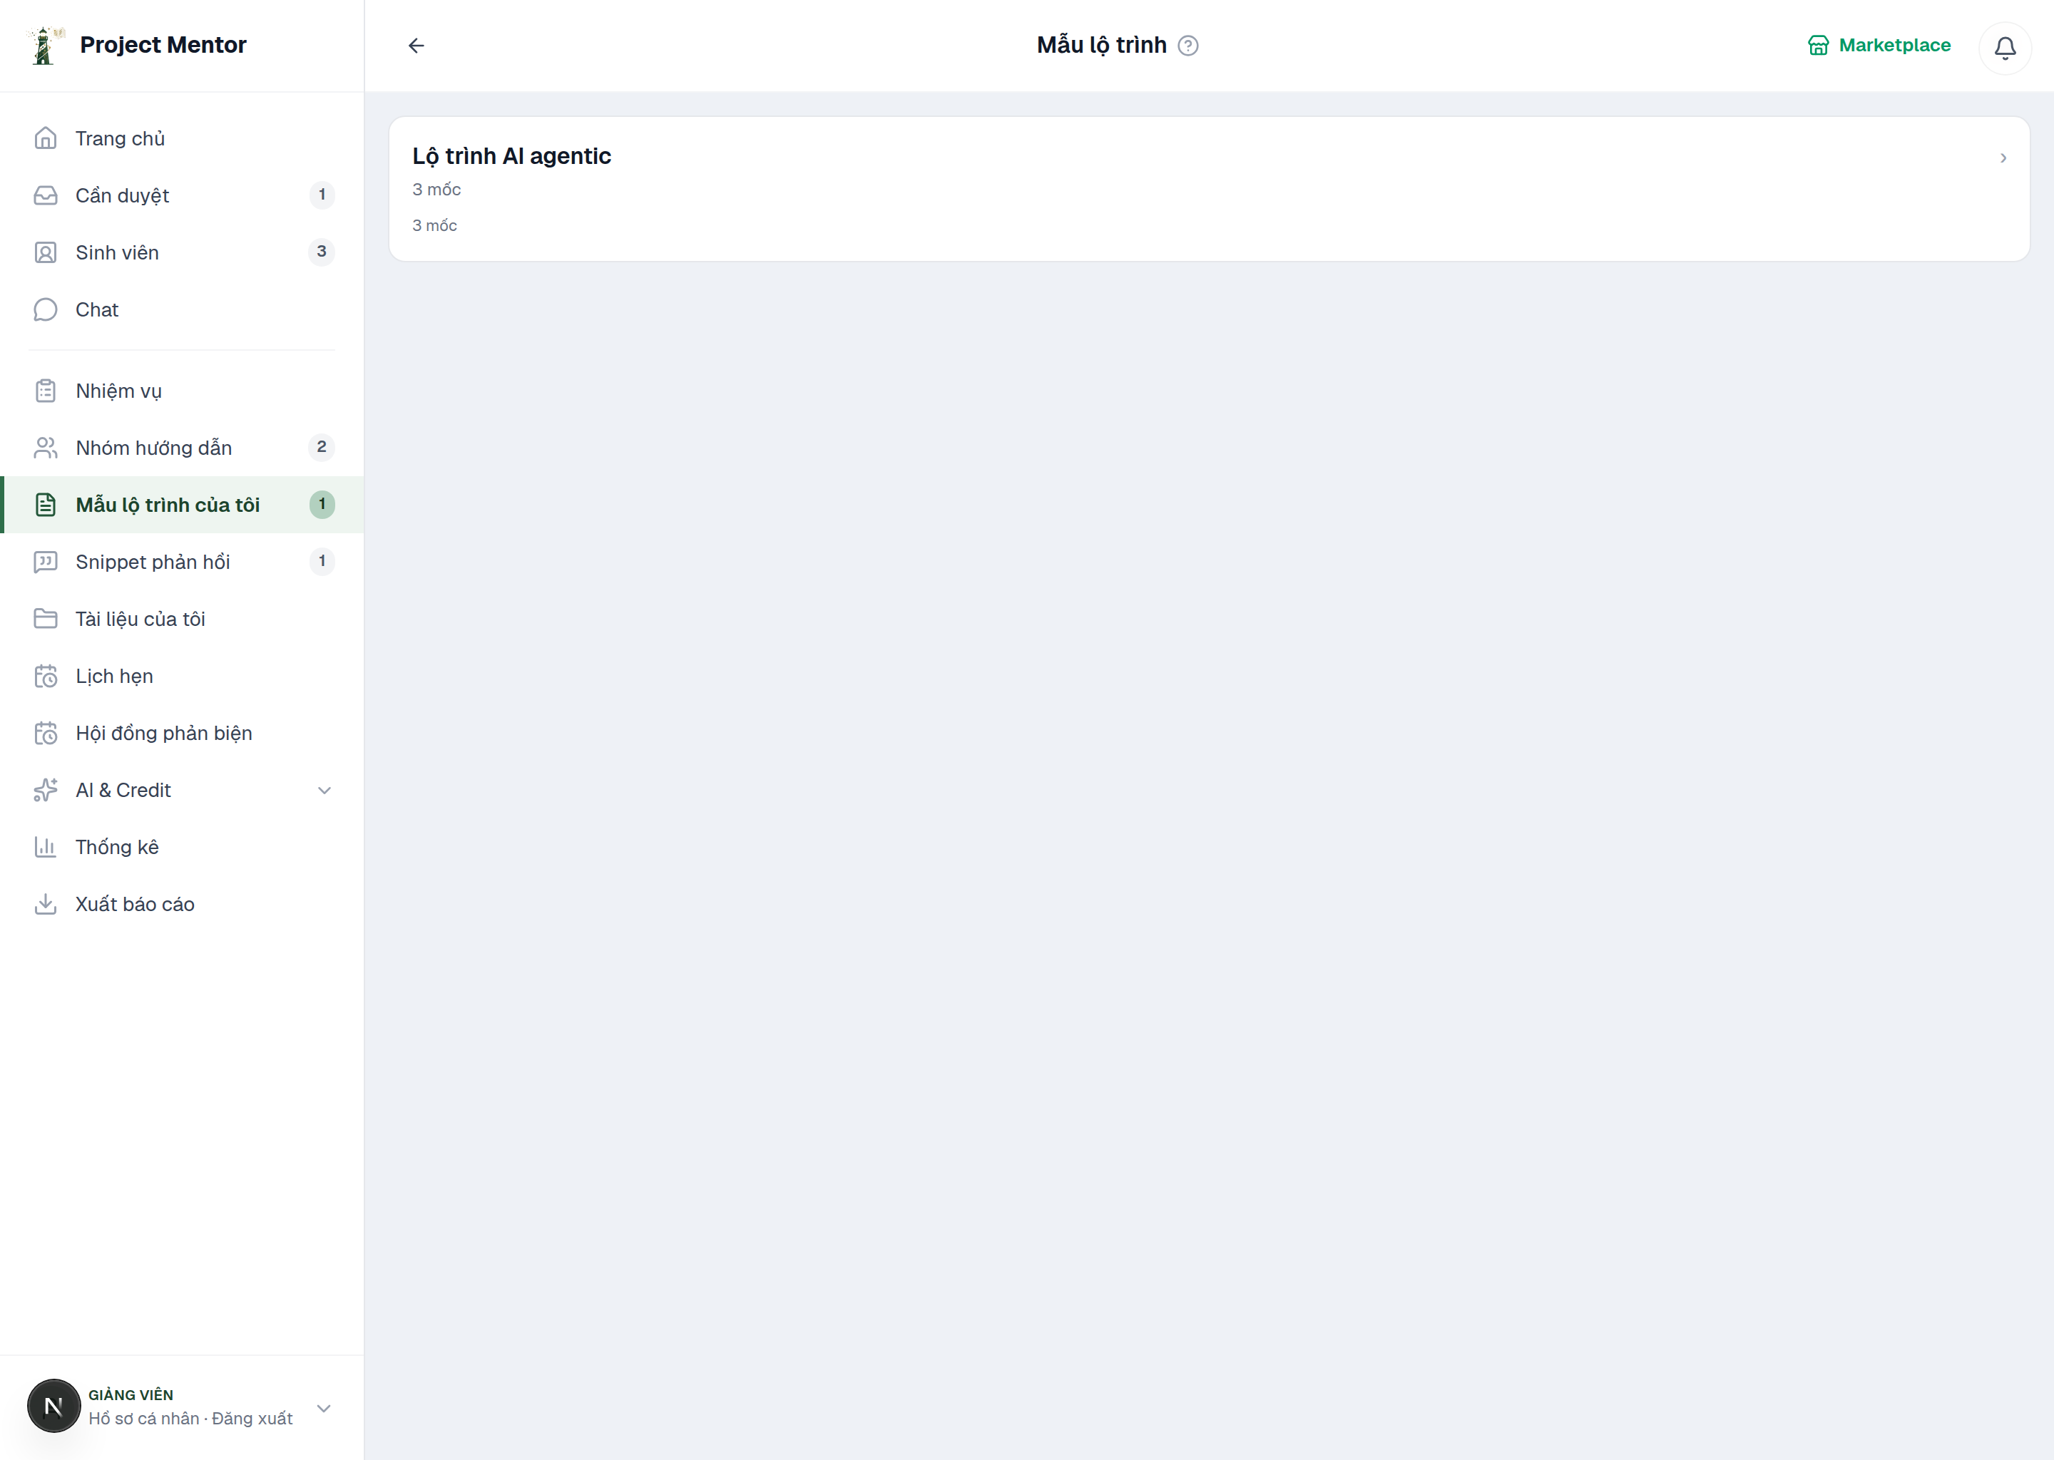
Hình 1 — Lộ trình mẫu.
- Chọn + để tạo mẫu mới (gồm danh sách mốc và khoảng cách ngày giữa các mốc).
- Khi áp mẫu cho sinh viên hoặc nhóm, hệ thống tự tính ngày cho từng mốc theo ngày bắt đầu.

Marketplace mẫu
Chọn Marketplace để tham khảo và sử dụng các mẫu lộ trình được chia sẻ.
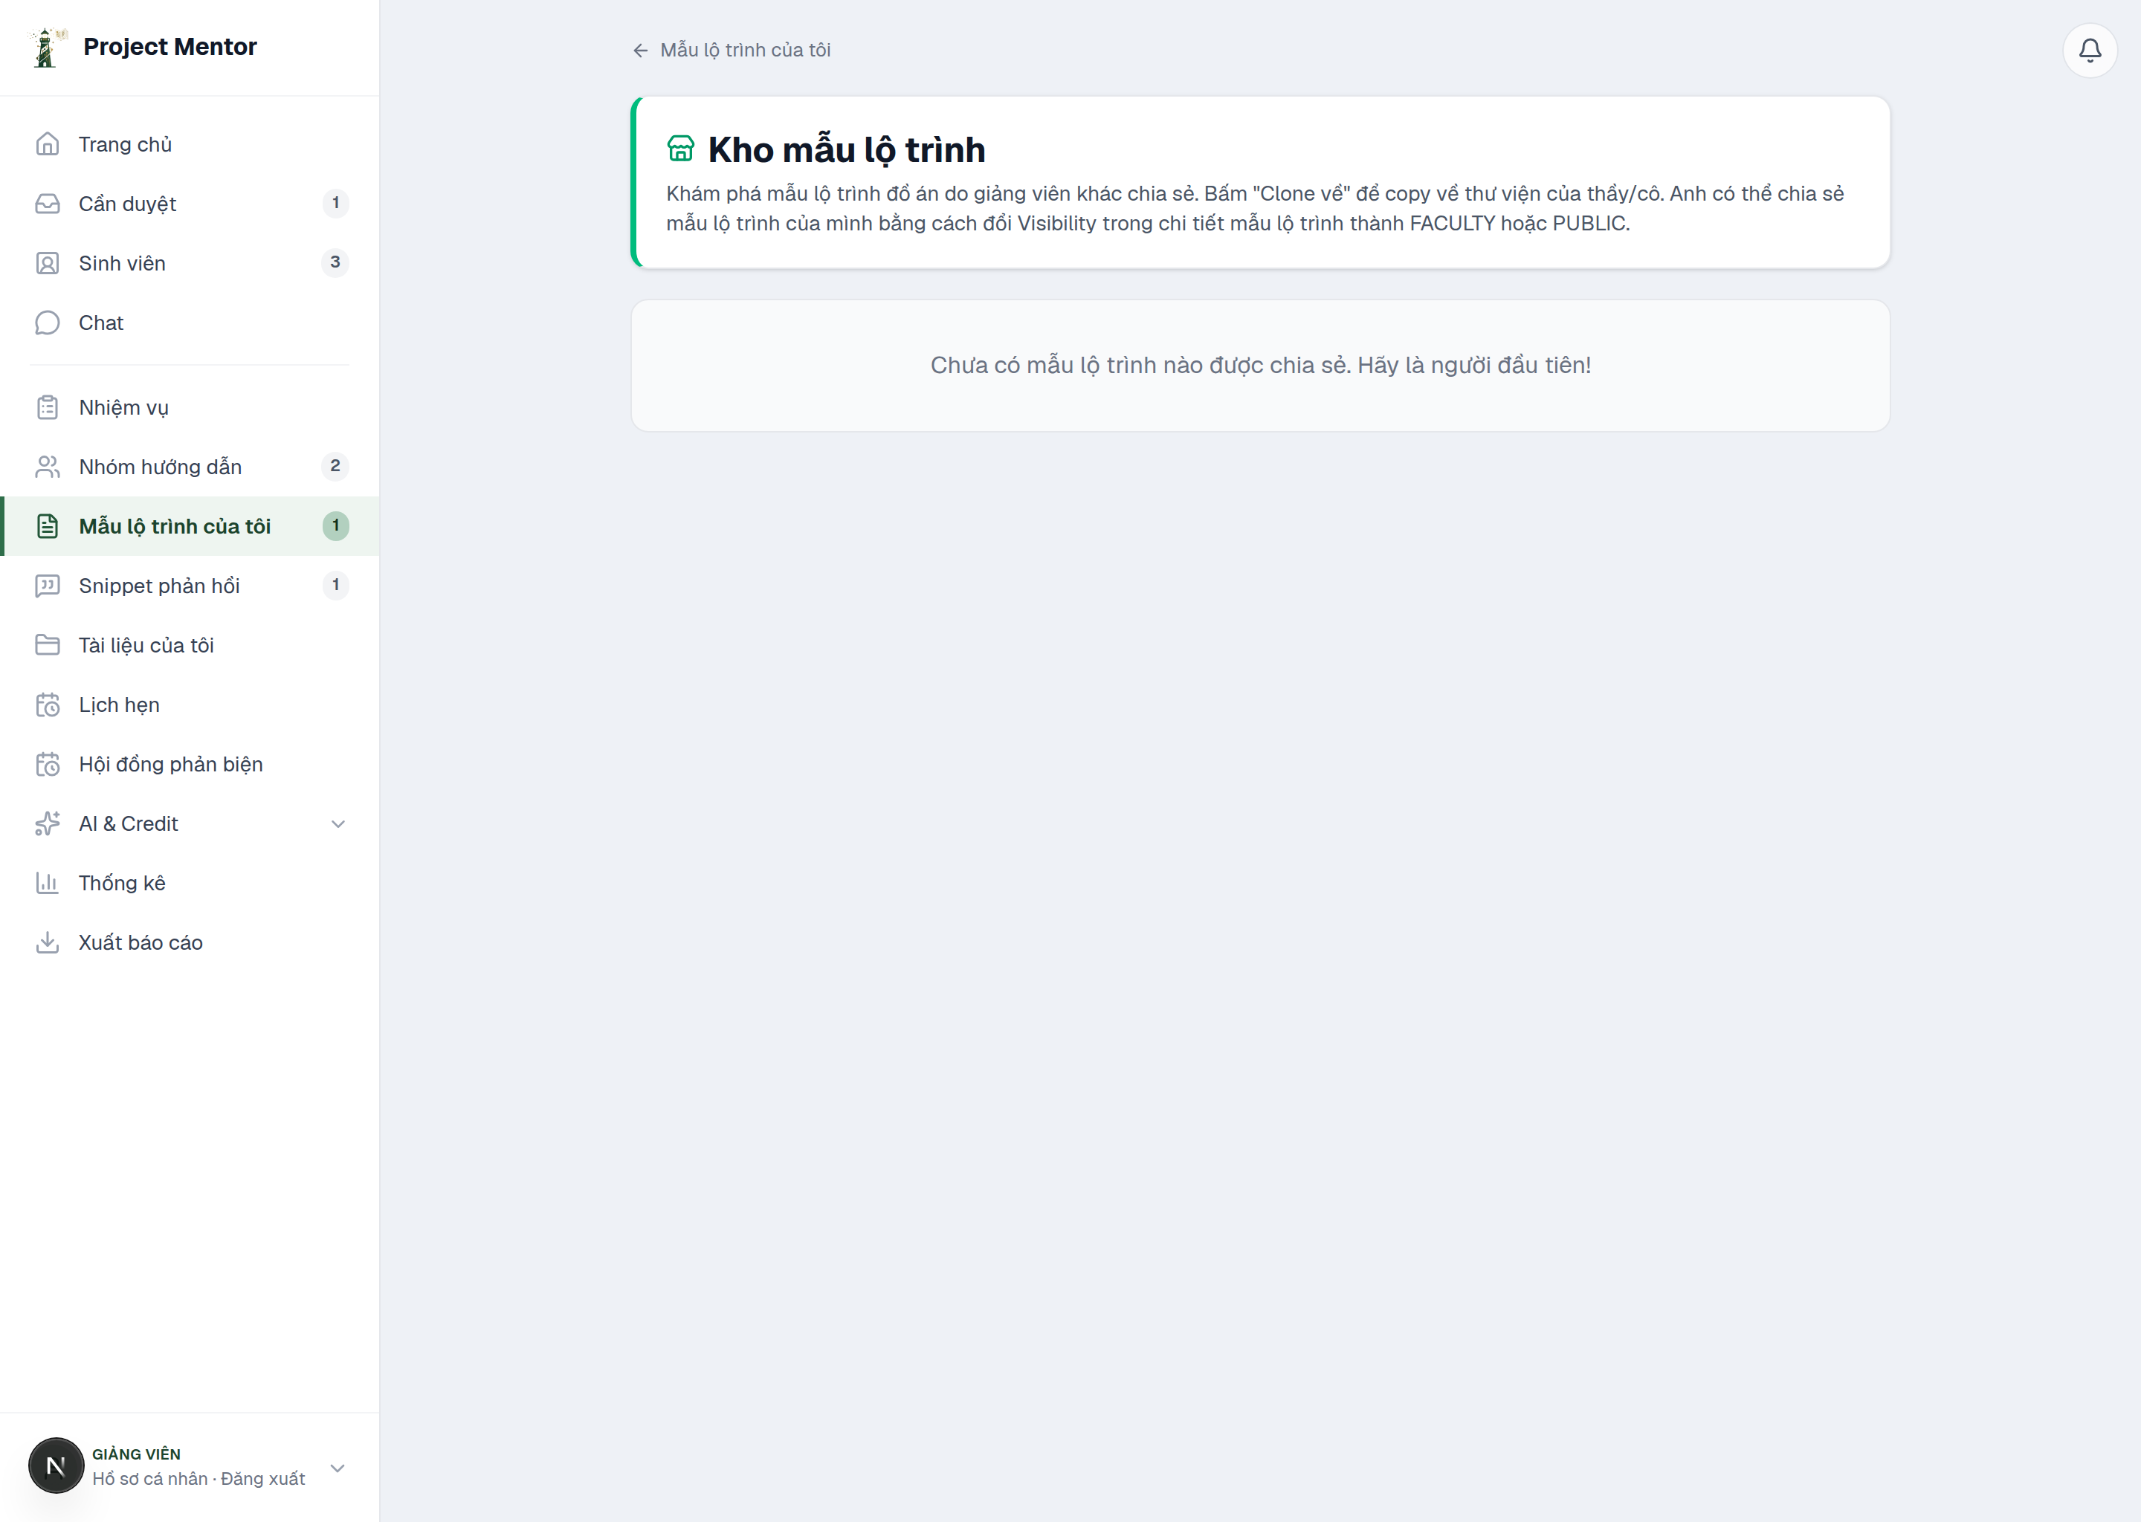
Hình 2 — Marketplace mẫu.

2. Snippet phản hồi
Snippet là các đoạn nhận xét mẫu được lưu sẵn để chèn nhanh khi duyệt bài, giúp tiết kiệm thời gian với những nhận xét lặp lại.
Chọn Snippet phản hồi trên thanh điều hướng.
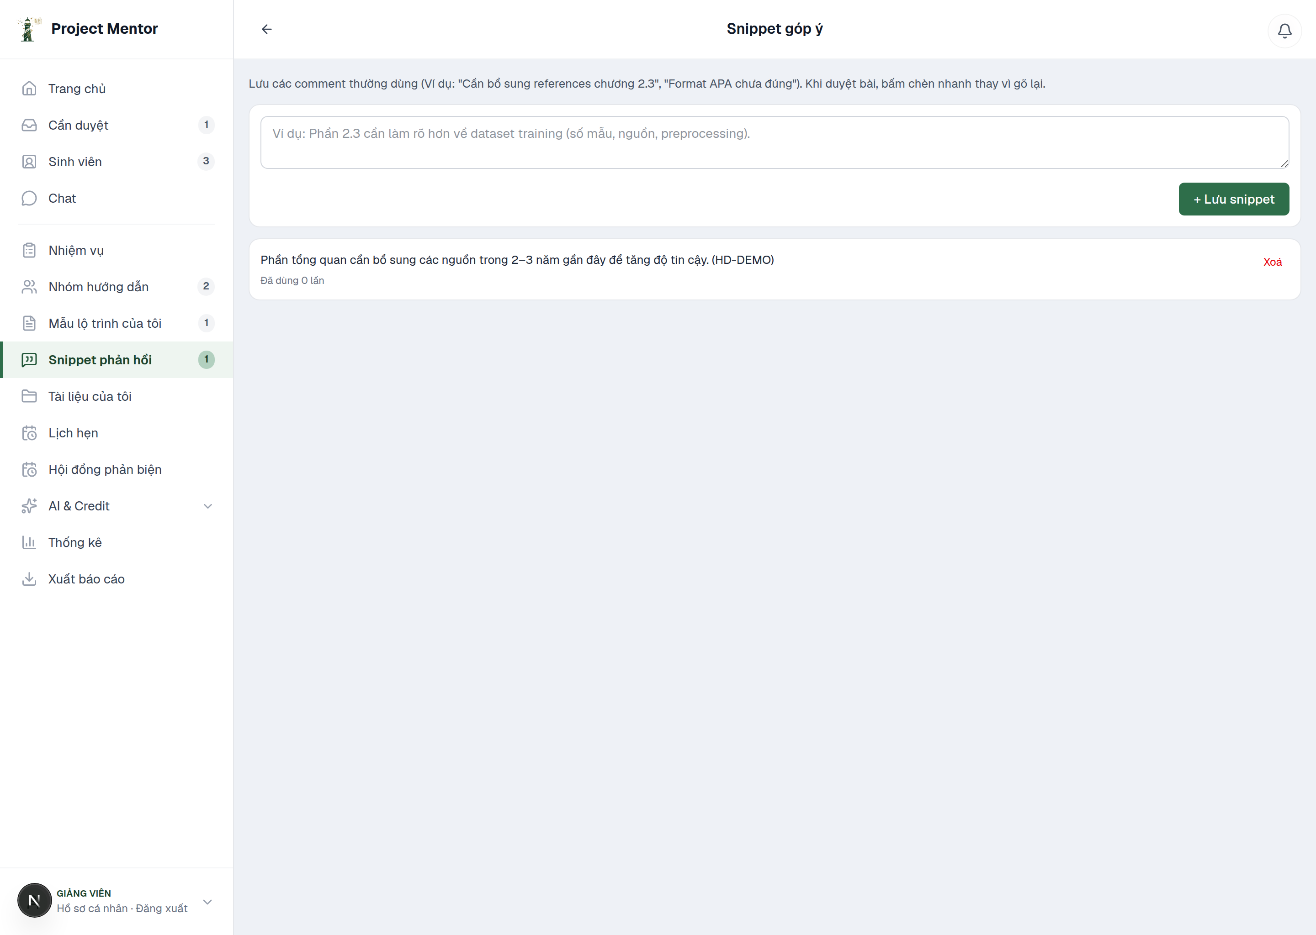
Hình 3 — Snippet phản hồi.
Khi duyệt bài, chèn snippet vào ô nhận xét qua chức năng + Snippet (xem Hướng dẫn Giảng viên, mục Duyệt bài).

3. Hội đồng phản biện
Chức năng hỗ trợ tổ chức hội đồng chấm/phản biện: phân công thành viên hội đồng, theo dõi và chấm điểm.
Chọn Hội đồng phản biện trên thanh điều hướng.
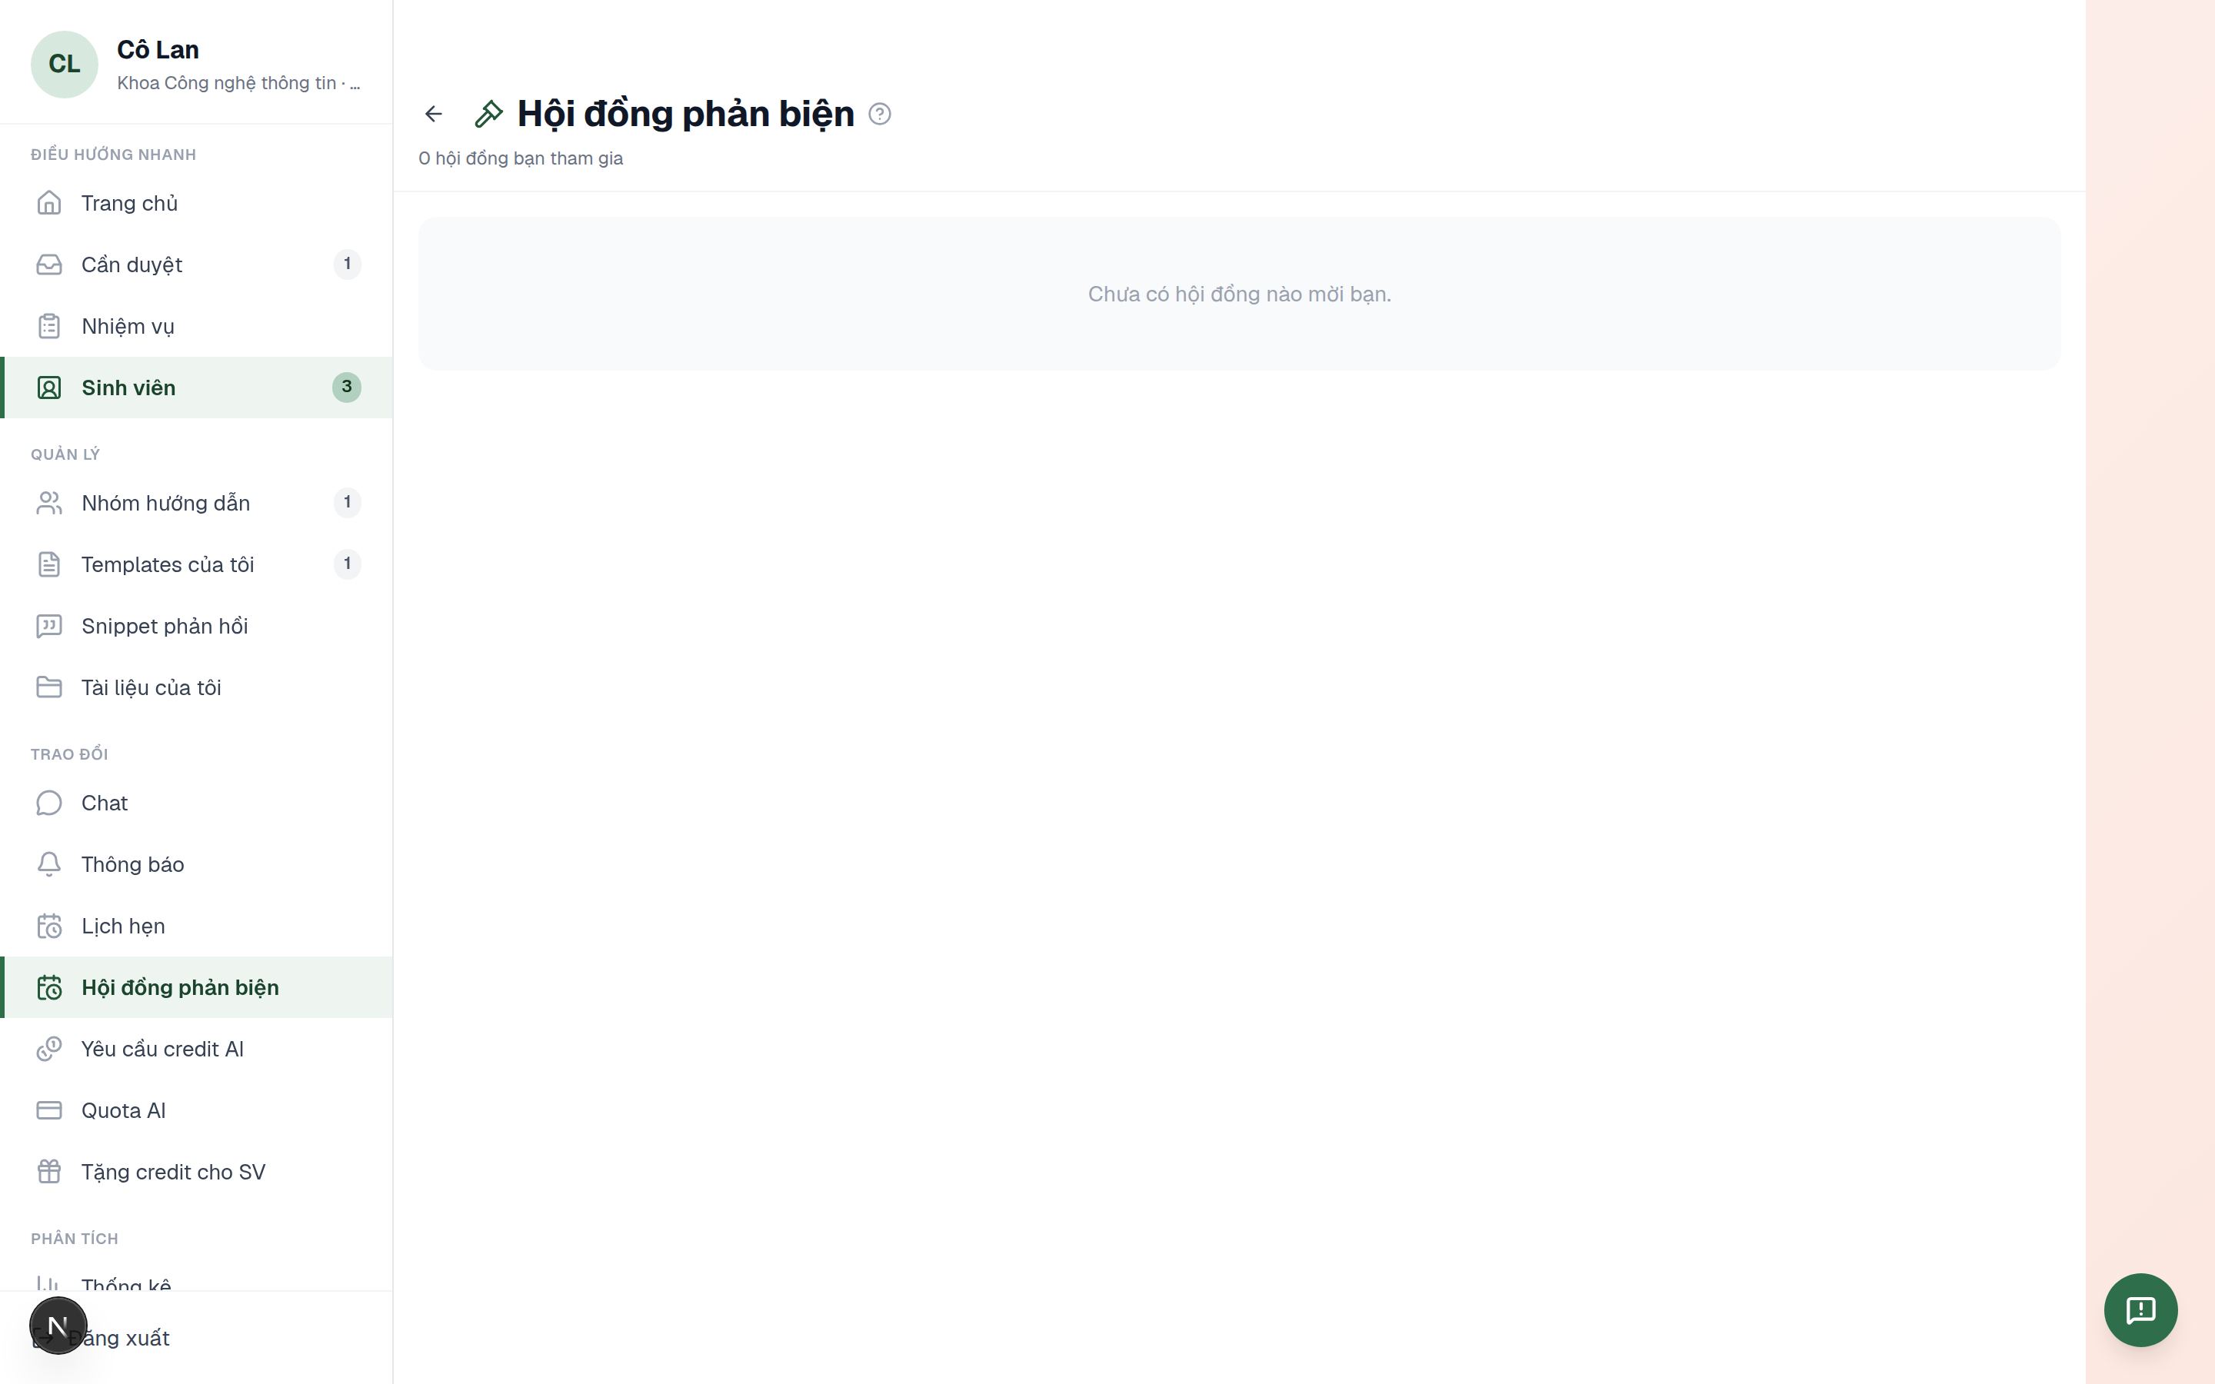
Hình 4 — Hội đồng phản biện.
Danh sách hội đồng do điều phối khoa thiết lập; giảng viên là thành viên hội đồng truy cập để chấm điểm theo phân công.

4. Lịch hẹn và đồng bộ Google Calendar

4.1. Lịch hẹn
Chọn Lịch hẹn để xem và quản lý các buổi hẹn với sinh viên. Lịch hẹn cũng có thể được tạo trực tiếp trong khung trao đổi (Chat).
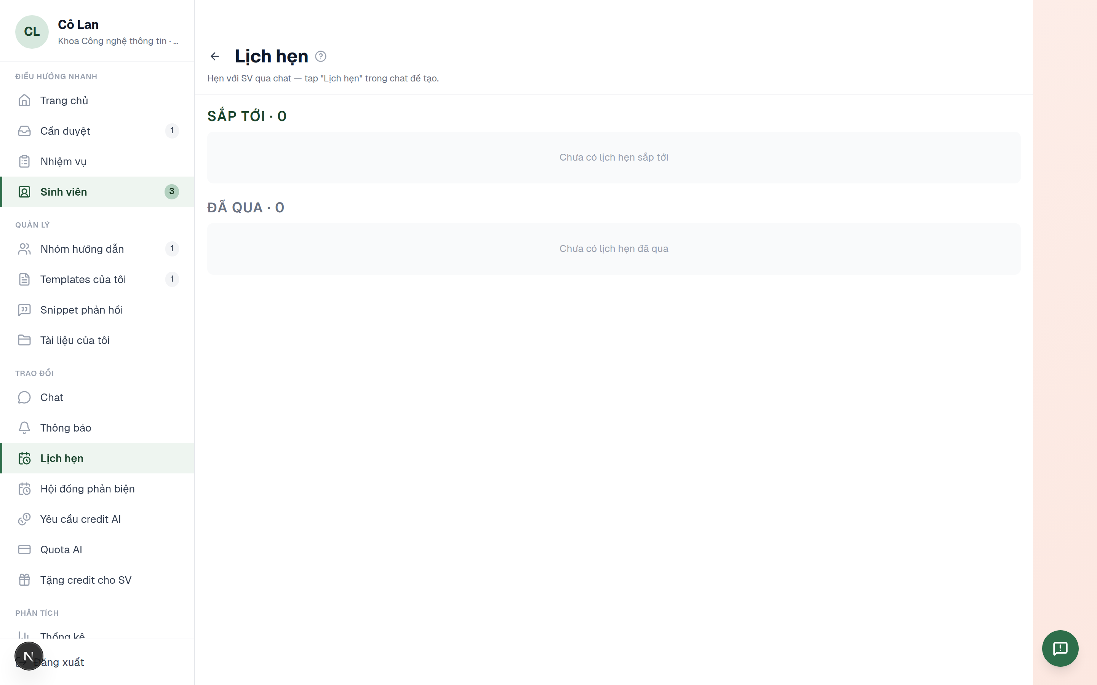
Hình 5 — Lịch hẹn.

4.2. Đồng bộ Google Calendar
Để đưa lịch hẹn vào Google Calendar cá nhân, mở Hồ sơ → Đồng bộ lịch.
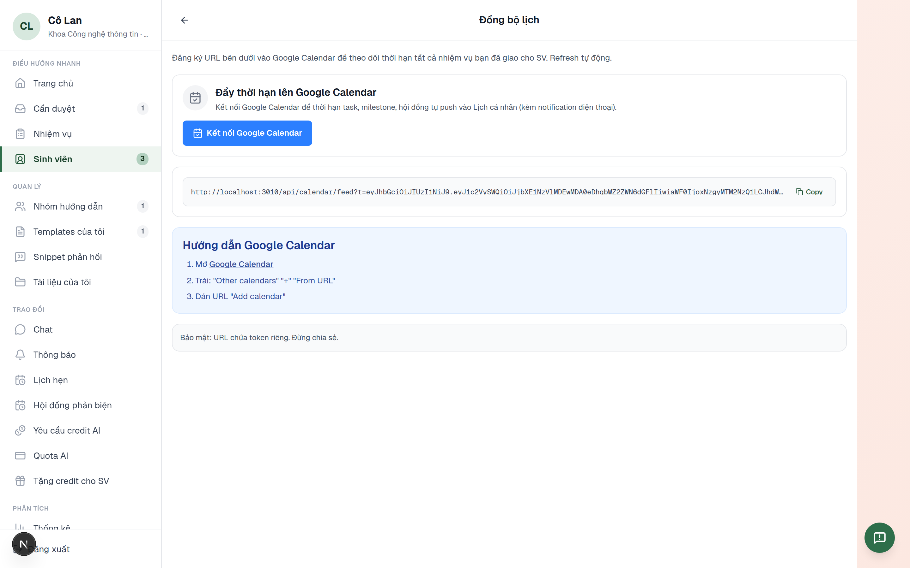
Hình 6 — Đồng bộ lịch.
Làm theo hướng dẫn trên trang để thêm lịch Project Mentor vào Google Calendar. Sinh viên thực hiện tương tự tại mục Lịch của tài khoản sinh viên.

5. Bảo mật tài khoản (MFA)
Để tăng cường bảo mật, bật xác thực hai lớp (MFA) tại Hồ sơ → Bảo mật.
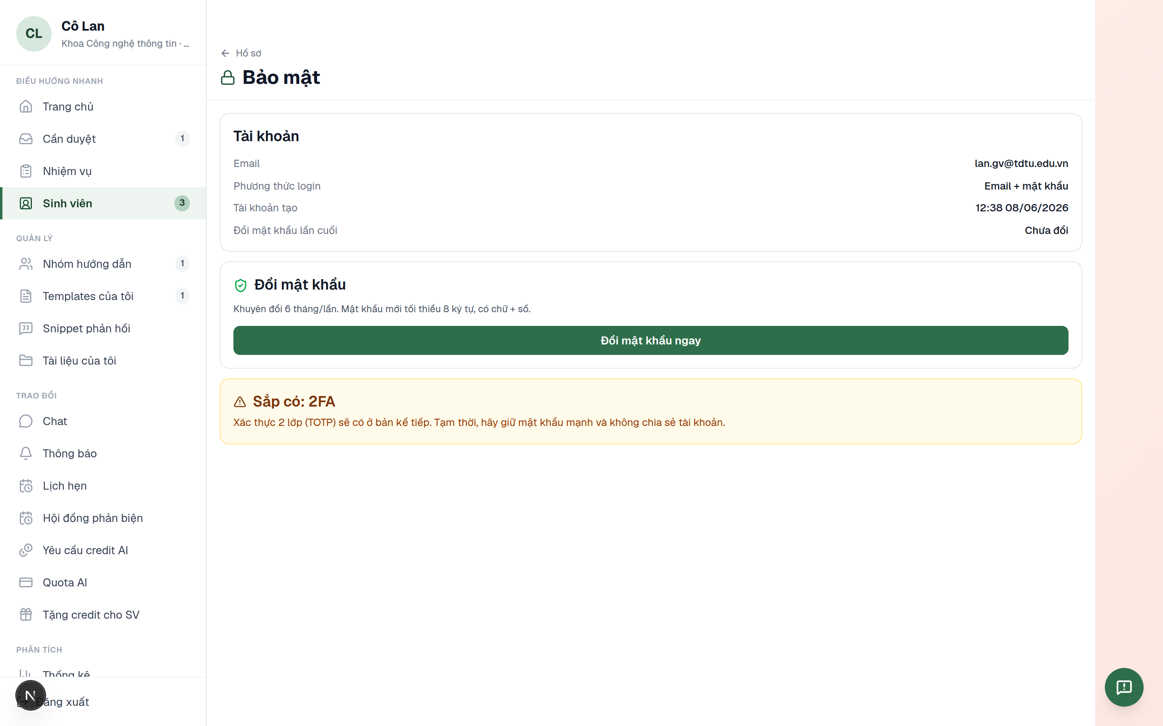
Hình 7 — Bảo mật tài khoản.
Sau khi bật, mỗi lần đăng nhập sẽ yêu cầu mã xác thực từ ứng dụng Authenticator, bên cạnh mật khẩu.

Project Mentor — AgenticLab.

